Министерство образования Республики Беларусь

Учреждение образования

«Брестский Государственный технический университет»

Кафедра ИИТ

**Лабораторная работа №7**

По дисциплине «Банки и Базы данных»

Тема: «Физическая модель»

**Выполнил:**

Студент 2 курса

Группы АС-62

Мухачёва Е.Г.

**Проверил:**

Демидович А. Г.

Брест 2022

**Цель работы:** спроектировать физическую модель для объекта автоматизации.

**Ход работы**

**Код составления базы данных:**

CREATE TABLE laba (

Номер int NOT NULL,

Наименование товара int NOT NULL,

Ед. Изм. varchar(12) CHARACTER SET utf8mb3 COLLATE utf8mb3_general_ci NOT NULL,

Количество int NOT NULL,

Цена int NOT NULL,

Документ varchar(1000) CHARACTER SET utf8mb3 COLLATE utf8mb3_general_ci NOT NULL,

ФИО varchar(50) CHARACTER SET utf8mb3 COLLATE utf8mb3_general_ci NOT NULL,

Должность varchar(50) CHARACTER SET utf8mb3 COLLATE utf8mb3_general_ci NOT NULL

) ENGINE=InnoDB DEFAULT CHARSET=utf8mb4 COLLATE=utf8mb4_0900_ai_ci;

**Код добавления товара в базу данных:**

INSERT INTO laba (Номер, Наименование товара, Ед. Изм., Количество, Цена, Документ, ФИО, Должность) VALUES ('1', 'Сыворотка витам. Elizavecca, 40мл.', 'шт.', '100', '2 BYN', 'ТТН', 'Эмпирина А.Л.', 'Продавец')

INSERT INTO laba (Номер, Наименование товара, Ед. Изм., Количество, Цена, Документ, ФИО, Должность) VALUES ('2', 'Маска ткан. EcoLab, авокадо', 'шт.', '70', '0,70 BYN', 'ТТН', 'Эмпирина А.Л.', 'Продавец')

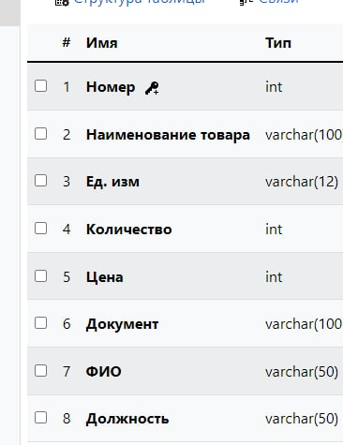

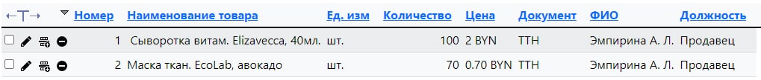

**Вывод:** В ходе лабораторной работы была спроектирована физическая модель объекта автоматизации.